Структурное подразделение государственного бюджетного
общеобразовательного учреждения Самарской области
средней общеобразовательной школы «Образовательный центр»
с. Утевка муниципального района Нефтегорский Самарской области –
детский сад «Чайка».

План - конспект непосредственно образовательной деятельности по ознакомлению с окружающим миром на тему: «Комнатные растения».

Подготовила воспитатель:
Литвинова Н.В.

Конспект НОД в старшей группе по окружающему миру на тему: «Комнатные растения».
Цель: Называть растения и основные его части. Правильно ухаживать за растениями.
Задачи:
- -Расширять знания о комнатных растениях.
- -Дать представление о размножении комнатных растений.
- -Развивать навыки исследовательской деятельности детей 5-6 лет в ходе совместной деятельности.
- -Воспитывать бережное отношение к природе.
- -Развивать любознательность, трудолюбие.
- -Совершенствовать навыки по уходу за растениями.
- -Ознакомить с несколькими видами комнатных растений.
- -Расширять знания воспитанников по экологической культуре.
Предварительная работа: Создание предметной среды, направленной на развитие интереса детей к растениям, наличие демонстрационного материала: картинки и плакаты из серии «Комнатные растения».
Ход занятия
Воспитатель: Отгадайте загадки:
Дышит, растет, а ходить не может. (Растение).
Очищают воздух,
Создают уют,
На окнах зеленеют,
Круглый год цветут. ( Комнатные растения)
О чем сегодня будем говорить? (О комнатных растениях).
Накрыт бокал с водицей,
Ежовой рукавицей. (Кактус)
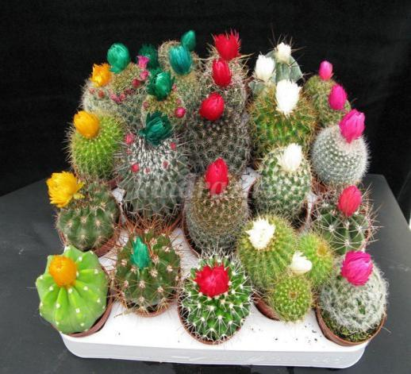
В кадке вырос куст,
И широк, и густ:
Лист как кожаный,
Плотно сложенный,
Ствол бузиновый,
Как резиновый. (Фикус)
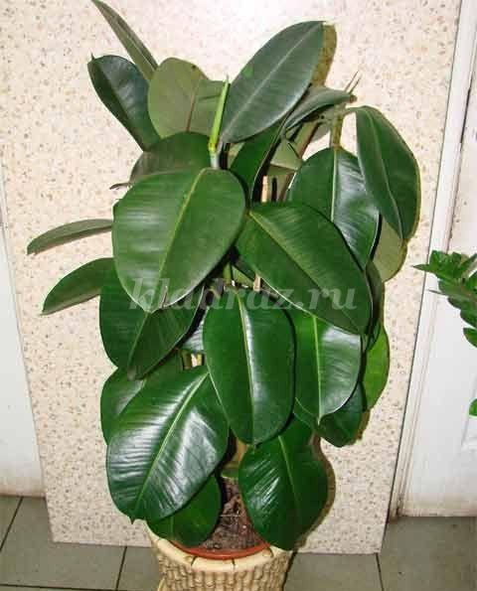
Лист с горбиком, желобком,
Шипы имеет, а ранить не умеет,
Зато лечит нас в любой час. (Алое)
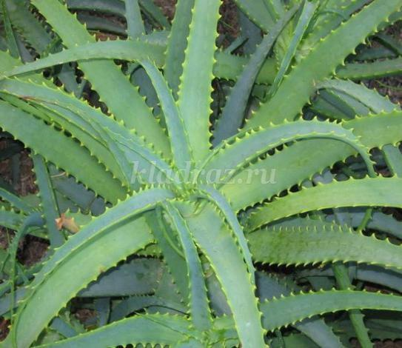
На окне стоит горшок,
В нём чудеснейший цветок,
Фиолетовый, изящный,
Ароматом манящий! (Фиалка)

Воспитатель: Какие еще комнатные растения, кроме вышеперечисленных вы знаете? (Каланхоэ, кала, папоротник). Покажите картинку?
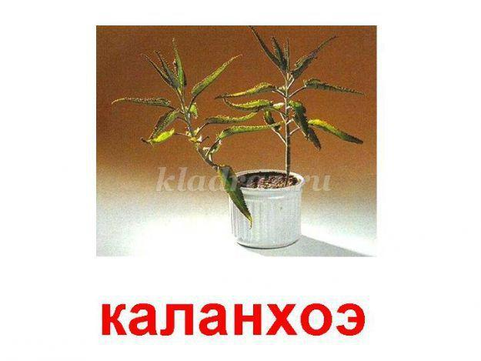

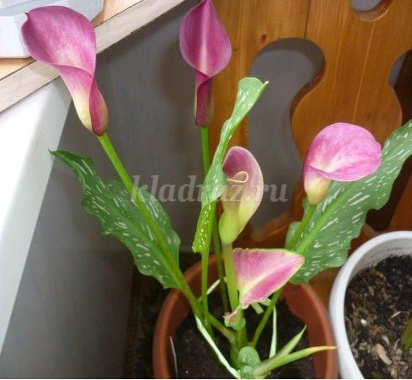

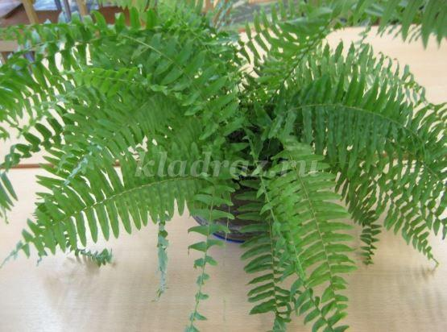
Воспитатель: Действительно, эти растения выращивают только в помещениях, потому что родина большинства из них - жаркие страны, где круглый год лето. Человек создает и зимой примерно такие же условия, как и летом. Но почему?
Дети: Создаются все условия, чтобы растения не погибли, зимой не замерзли.
Воспитатель: Вспомните, что необходимо для растений?
Дети: Растениям необходима почва, свет, тепло, воздух, вода.
Воспитатель: Помощников растений пять, как пять пальцев на руке. Растениям нужна почва?
(Да, они растут в горшках с землей).
Почему комнатные растения ставят на подоконник? (Для роста им нужен свет).
Почему комнатные растения осенью и зимой не выносят на улицу? ( Им нужно тепло).
Какое еще условие необходимо растениям, чтобы они хорошо росли? ( Растениям нужен воздух, чтобы они дышали).
Что надо делать, чтобы им стало легче дышать? (Чтобы воздух попадал к корням растения, нужно рыхлить землю, надо протирать с них пыль).
Пятое условие для роста растений какое? (Необходима вода - их надо регулярно поливать).
Посмотрим, как растет цветок. (КАРТИНКА)
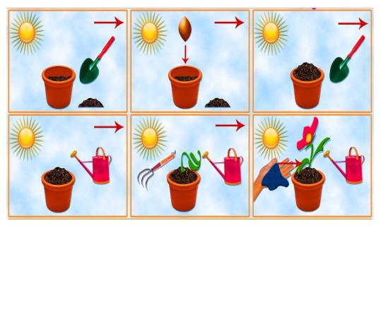
Дети называют основные части растения (корень, стебель, лист, цветок, плод с семенами).
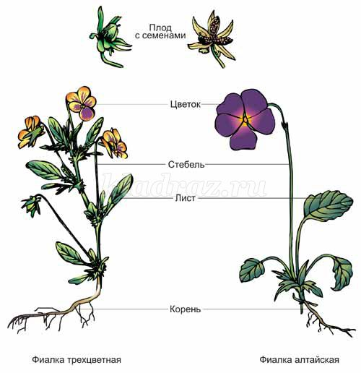
Комнатных растений очень много, познакомимся еще с несколькими из них.
Вверх по стенке крутой,
По бетонке литой,
Многоножка ползет,
С собой листья везет. (Плющ)
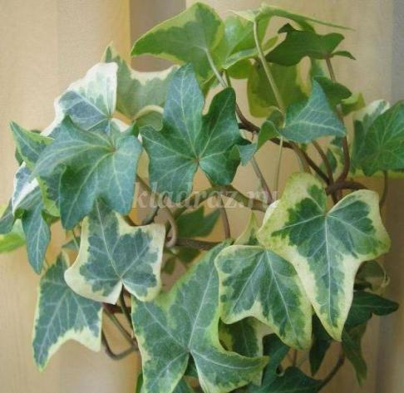
Дети смотрят на картинки растений, с воспитателем повторяют сложные имена и запоминают (герань, колеус, бегония, гардения, агава).
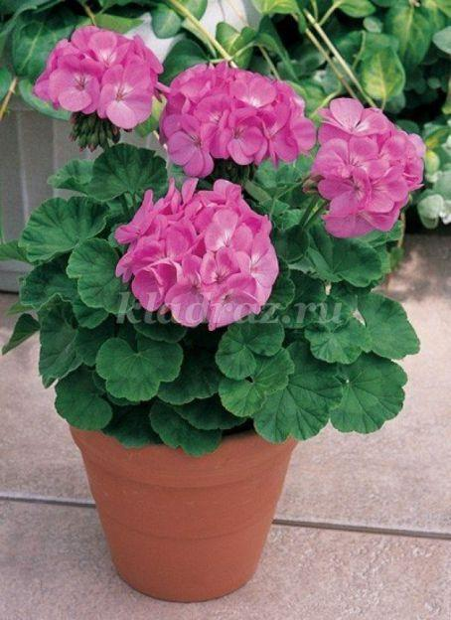

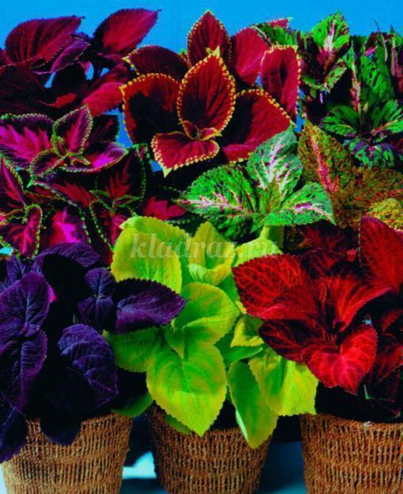

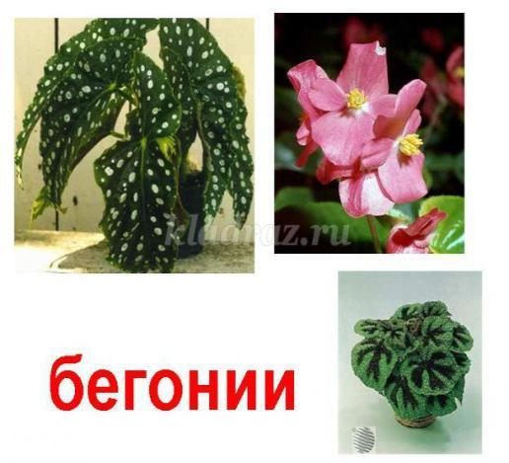

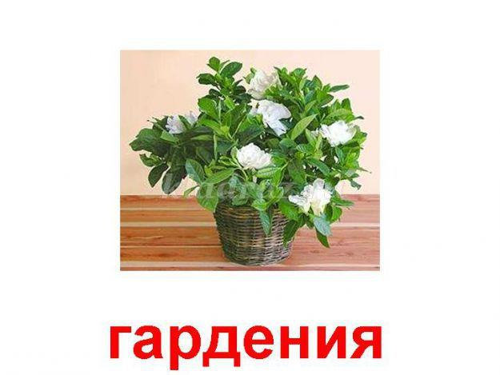

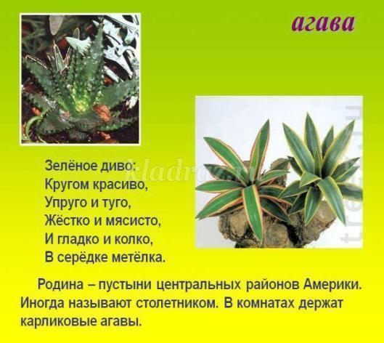
Физкультминутка.
Во дворе растёт подсолнух.
Во дворе растёт подсолнух,
Утром тянется он к солнцу. (Дети встают на одну ногу и тянут руки вверх.)
Рядом с ним второй, похожий,
К солнцу тянется он тоже. (Дети встают на другую ногу и снова тянут руки вверх.)
Вертим ручками по кругу.
Не задень случайно друга!
Несколько кругов вперёд,
А потом наоборот. (Вращение прямых рук вперёд и назад.)
Отдохнули мы чудесно,
И пора нам сесть на место. (Дети садятся.)
Воспитатель: Как правильно ухаживать за комнатными растениями? ( Поливать, рыхлить, опрыскивать, вытирать пыль, мыть). Давайте будем всегда дружно ухаживать за нашими комнатными растениями. ( Дети поливают цветы, вытирают пыль, опрыскивают с указаниями воспитателя).
